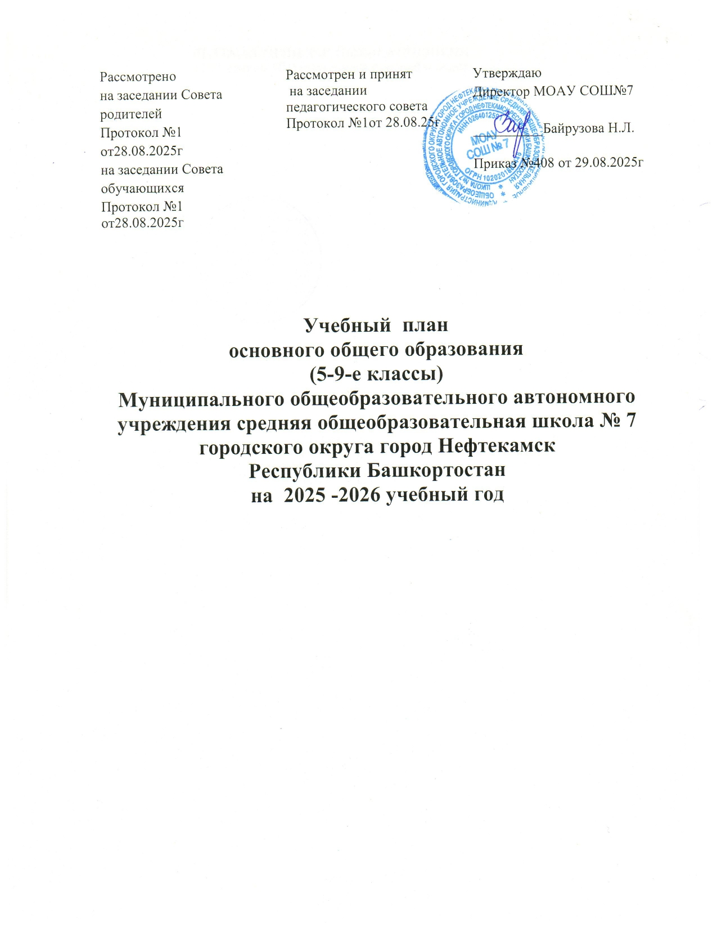

Пояснительная записка
к учебному плану МОАУ СОШ №7 городского округа город Нефтекамск
для 5- 9-х классов
на 2025-2026 учебный год
Учебный план основного общего образования сформирован с учетом требований:
-Федерального закона от 29.12.2012 № 273-ФЗ «Об образовании в Российской Федерации» (с изменениями и дополнениями);
- Закона Республики Башкортостан «Об образовании в Республике Башкортостан» от 01.07.2013 №696-з (с изменениями);
- Закона Республики Башкортостан «О языках народов Республики Башкортостан» от 15.02.1999 № 216-з (с изменениями);
- Приказа Министерства просвещения Российской Федерации от 31.05.2021
№ 287 «Об утверждении федерального государственного образовательного стандарта основного общего образования»;
- Приказа Министерства просвещения Российской Федерации от 18.07.2022
№ 568 «О внесении изменений в федеральный государственный образовательный стандарт основного общего образования»;
- Приказа Министерства просвещения Российской Федерации от 22.01.2024 № 31 «О внесении изменений в некоторые приказы Министерства образования и науки РФ и Министерства просвещения РФ, касающиеся федеральных государственных образовательных стандартов начального общего образования о основного общего образования»;
- Приказа Министерства просвещения Российской Федерации от 18.05.2023 № 370 «Об утверждении федеральной образовательной программы основного общего образования»;
- Приказа Министерства просвещения РФ от 19.03.2024 № 171 «О внесении изменений в некоторые приказы Министерства просвещения РФ, касающиеся федеральных образовательных программ начального общего образования, основного общего образования и среднего общего образования»;
- Приказа Министерства просвещения РФ от 09.10.2024 № 704 «О внесении изменений в некоторые приказы Министерства просвещения РФ, касающиеся федеральных образовательных программ начального общего образования, основного общего образования и среднего общего образования»;
- Приказа Министерства просвещения Российской Федерации от 26.06.2025
№ 495 «Об утверждении федерального перечня учебников, допущенных к использованию при реализации имеющих государственную аккредитацию образовательных программ начального общего, основного общего, среднего общего образования организациями, осуществляющими образовательную деятельность, и установления предельного срока использования исключенных учебников и разработанных в комплекте с ними учебных пособий»;
- Приказа Министерства просвещения России от 23.07.2025 № 551 «Об утверждении федерального перечня электронных образовательных ресурсов, допущенных к использованию при реализации имеющих государственную аккредитацию образовательных программ начального общего, основного общего, среднего общего образования»;
- Постановления от 30.08.2024 № 10 «О внесении изменения в санитарные правила СП 2.4.3648-20 «Санитарно-эпидемиологические требования к организациям воспитания и обучения, отдыха и оздоровления детей и молодежи», утвержденные постановлением Главного государственного санитарного врача Российской Федерации от 28.09.2020 № 28»;
- Указа Главы Республики Башкортостан от 30.12.2020 № УГ-395 «Об утверждении концепции преподавания государственных языков Республики Башкортостан и родных языков народов Республики Башкортостан на 2021-2030 годы»;
- Постановления от 29.01 2024 № 17 «Об утверждении государственной программы «Сохранение и развитие государственных языков Республики Башкортостан и языков народов Республики Башкортостан»;
- Решения заседания коллегии Министерства образования и науки Республики Башкортостан «Об организации изучения предметной области «Родной язык и литературное чтение на родном языке» («Родной язык и родная литература») при реализации федеральных образовательных программ и обновлённых ФГОС общего образования от 21.08.2025;
- Устава Муниципального общеобразовательного автономного учреждения средняя общеобразовательная школа №7 городского округа город Нефтекамск Республики Башкортостан;
- Положения о текущем контроле успеваемости и промежуточной аттестации обучающихся Муниципального общеобразовательного автономного учреждения средняя общеобразовательная школа №7 городского округа город Нефтекамск Республики Башкортостан.
Учебный план является частью организационного раздела основной образовательной программы Муниципального общеобразовательного автономного учреждения средняя общеобразовательная школа №7 городского округа город Нефтекамск Республики Башкортостан.
Продолжительность учебного года в 5-9-х классах составляет 34 учебные недели. Количество часов, отведённое на освоение обучающимися учебного плана, в совокупности не превышает величину недельной учебной нагрузки: в 5-х классах – 29 часов, 6-х -30, 7-х – 32, 8-9-х- 33 часа .
Количество часов за 5 лет обучения составляет 5338 часов.
Учебные занятия проводятся в первую смену по 5-дневной учебной неделе. Продолжительность урока - 40 минут.
Учебный план состоит из двух частей – обязательной части и части формируемой участниками образовательных отношений.
В обязательную часть учебного плана включены обязательные учебные предметы «Русский язык», «Литература», «Иностранный язык», «Родной язык», «Родная литература», «Государственный (башкирский) язык Республики Башкортостан», «Математика», «Информатика», «История», «Обществознание», «География», «Физика», «Биология», «Химия», «Музыка», «Труд (технология)», «Физическая культура», «Основы безопасности и защиты Родины».
Учебный предмет «Математика» включает учебные курсы: «Алгебра», «Геометрия», «Вероятность и статистика». Учебный предмет «История» включает учебные курсы: «История России», «Всеобщая история», «История нашего края».
В соответствии с заявлениями родителей (законных представителей) обучающихся часть, формируемая участниками образовательных отношений, распределена следующим образом:
- «Русский язык: пишем и говорим грамотно» в объеме 1 часа в неделю в 6-х классах;
При наполняемости класса 25 и более человек предусмотрено деление классов на группы при проведении учебных занятий по предметам «Государственный (башкирский) язык Республики Башкортостан», «Иностранный язык (английский)», «Информатика», «Родной язык», «Родная литература». Изучение предметов «Родной язык» и «Родная литература» организовано в соответствии с заявлениями родителей (законных представителей) обучающихся.
Соотношение обязательной части ООП ООО (70%) и части, формируемой участниками образовательных отношений (30%), соблюдается с учетом проведения внеурочной деятельности и реализации рабочей программы воспитания.
В соответствии с Положением о порядке проведения текущего контроля успеваемости и промежуточной аттестации обучающихся МОАУ СОШ №7 ГО г.Нефтекамск РБ
промежуточная аттестация в 5-9-х классах проводится по всем предметам учебного плана в формах:
Класс | Учебный предмет | Форма | Сроки
5-8 | Русский язык | Проверочная работа с едиными стандартизированными заданиями (ВПР) | Апрель-май 26г.
9 | Русский язык | Комплексная контрольная работа | Апрель-май 26г.
5-9 | Литература | Проверочная работа с едиными стандартизированными заданиями (ВПР).  Комплексная контрольная работа | Апрель-май 26г.
5-9 | Иностранный язык (английский) | Проверочная работа с едиными стандартизированными заданиями (ВПР).  Комплексная контрольная работа | Апрель-май 26г.
5-9 | Родной язык | Учет образовательных достижений за все четверти текущего учебного года | Май. 26г.
5-9 | Родная литература | Учет образовательных достижений за все четверти текущего учебного года | Май. 26г.
5-8 | Математика | Проверочная работа с едиными стандартизированными заданиями (ВПР) | Апрель-май 26г.
9 | Математика | Комплексная контрольная работа | Апрель-май 26г.
7-9 | Информатика | Проверочная работа с едиными стандартизированными заданиями (ВПР)  Комплексная контрольная работа | Апрель-май 26г.
5-9 | История. | Проверочная работа с едиными стандартизированными заданиями (ВПР)  Комплексная контрольная работа | Апрель-май 26г.
8-9 | Обществознание | Проверочная работа с едиными стандартизированными заданиями (ВПР)  Комплексная контрольная работа | Апрель-май 26г.
5-9 | География | Проверочная работа с едиными стандартизированными заданиями (ВПР)  Комплексная контрольная работа | Апрель-май 26г.
7-9 | Физика | Проверочная работа с едиными стандартизированными заданиями (ВПР)  Комплексная контрольная работа | Апрель-май 26г.
5-9 | Биология | Проверочная работа с едиными стандартизированными заданиями (ВПР)  Комплексная контрольная работа | Апрель-май 26г.
8-9 | Химия | Проверочная работа с едиными стандартизированными заданиями (ВПР)  Комплексная контрольная работа | Апрель-май 26г.
5-8 | Музыка | Учет образовательных достижений за все четверти текущего учебного года | Май. 26г.
5-9 | Труд (технология) | Учет образовательных достижений за все четверти текущего учебного года | Май. 26г.
5-9 | Физическая культура | Учет образовательных достижений за все четверти текущего учебного года | Май. 26г.
8-9 | Основы безопасности и защиты Родины | Учет образовательных достижений за все четверти текущего учебного года | Май. 26г.
5-9 | Государственный (башкирский) язык Республики Башкортостан. | Учет образовательных достижений за все четверти текущего учебного года | Май. 26г.

Учебный план основного общего образования (недельный) МОАУ СОШ №7
на 2025-26 учебный год, 5-9-е классы
Предметная область | Учебный предмет/курс | Количество часов в неделю
Предметная область | Учебный предмет/курс | 5а-е | 6а-е | 7а-е | 8а-г | 9а-д | ИТОГО
Обязательная часть
Русский язык и литература | Русский язык | 5 | 5 | 4 | 3 | 3 | 20
Русский язык и литература | Литература | 3 | 3 | 2 | 2 | 3 | 13
Родной язык и родная литература | Родной язык | 1 | 1 | 1 | 1 | 0.5 | 4,5
Родной язык и родная литература | Государственный (башкирский) язык Республики Башкортостан | 1 | 1 | 1 | 1 | 1 | 5
Родной язык и родная литература | Родная литература | 1 | 1 | 1 | 1 | 0.5 | 4,5
Иностранные языки | Иностранный язык | 3 | 3 | 3 | 3 | 3 | 15
Математика и информатика | Математика | 5 | 5 | 0 | 0 | 0 | 10
Математика и информатика | Алгебра | 0 | 0 | 3 | 3 | 3 | 9
Математика и информатика | Геометрия | 0 | 0 | 2 | 2 | 2 | 6
Математика и информатика | Вероятность и статистика | 0 | 0 | 1 | 1 | 1 | 3
Математика и информатика | Информатика | 0 | 0 | 1 | 1 | 1 | 3
Общественно-научные предметы | История | 3 | 3 | 3 | 3 | 2 | 14
Общественно-научные предметы | Обществознание | 0 | 0 | 0 | 0 | 1 | 1
Общественно-научные предметы | География | 1 | 1 | 2 | 2 | 2 | 8
Естественно-научные предметы | Физика | 0 | 0 | 2 | 2 | 3 | 7
Естественно-научные предметы | Химия | 0 | 0 | 0 | 2 | 2 | 4
Естественно-научные предметы | Биология | 1 | 1 | 1 | 2 | 2 | 7
Искусство | Изобразительное искусство | 0,5 | 0,5 | 0,5 | 0 | 0 | 1,5
Искусство | Музыка | 0,5 | 0,5 | 0,5 | 0,5 | 0 | 2
Технология | Труд (технология) | 2 | 2 | 2 | 1 | 1 | 8
Физическая культура | Физическая культура | 2 | 2 | 2 | 1,5 | 1 | 8,5
Основы безопасности и защиты Родины | Основы безопасности и защиты Родины | 0 | 0 | 0 | 1 | 1 | 2
Итого |  | 29 | 29 | 32 | 33 | 33
Часть, формируемая участниками образовательных отношений |  |  | 1 |  |  |  | 1
Русский язык: пишем и говорим грамотно |  |  | 1 |  |  |  | 1
ИТОГО недельная нагрузка |  | 29 | 30 | 32 | 33 | 33 | 157
Количество учебных недель |  | 34 | 34 | 34 | 34 | 34
Всего часов в год |  | 986 | 1020 | 1088 | 1122 | 1122 | 5338

